**现金报表**

# 富力二开报表

## 二开报表与总账报表间关系

### 实额与限额

收入只有实额无限额，支出分为实额与限额。

实额可理解为，以科目余额表（总账）为基准，当总账显示改账户有发生，则说明有实额发生即已生成凭证。

限额只出现在付款结算录入中，当出纳在结算信息中点击确认按钮，以确认日期为限额产生日期，以做凭证日期为限额抵充日期（产生实额）。

### 二开报表

|  |  |
| --- | --- |
| 日报余额表（余额表） | 查询当前组织目前的限额余额 |
| 日报附表（收支表） | 查询当前组织期间的发生额 |
| 资金日报明细表（收支余额表） | 查询当前组织期间明细的发生额与余额 |
| 限额明细表（限额表） | 查询当前组织时间点产生的所有限额 |

### 总账与现金二开报表

①．日报表（总账）=日报余额表+限额明细表（合计） **限额明细表需注意公司编码**

②．日报表（总账）=资金日报明细表（本日余额银行实额+本日余额现金实额）

③．日报余额表=资金日报明细表（本日余额银行限额+本日余额现金实额）

④．上日余额=现金报表查询N-1天的本日余额

⑤．本日余额=科目余额表-限额汇总表（明细表）

⑥．本日余额=可用款+不可用款 **不可用款由不可用款单决定**

⑦．贷款余额=科目余额表中编码为2101%+2301%（除去230199%）+311108+211102+2302的和

## 日报余额表（新）—————————限额

以行业地区为单位或个别公司查询在某个时间点或者某个期间的目前可用限额（除现金）

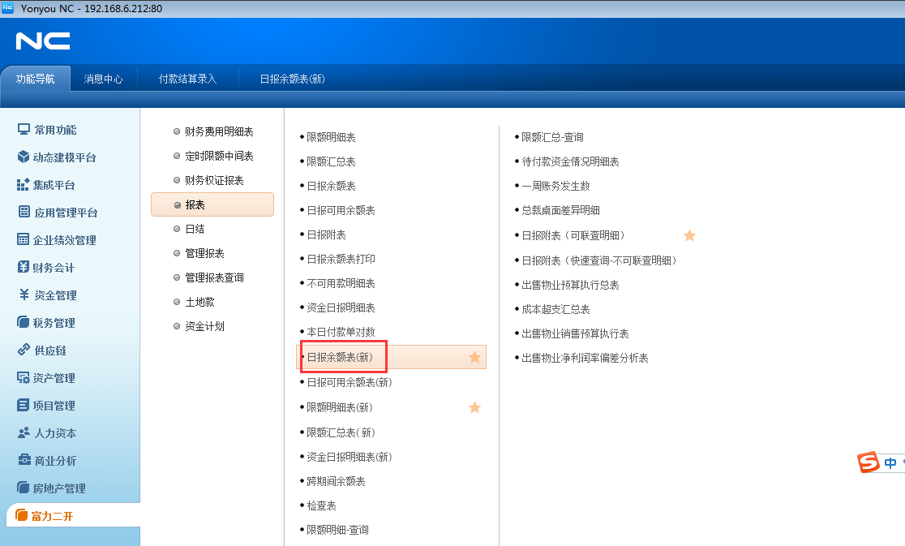

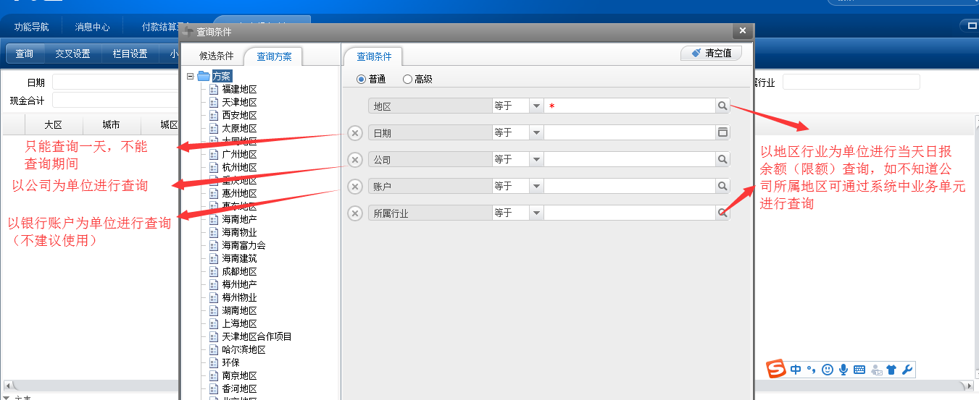

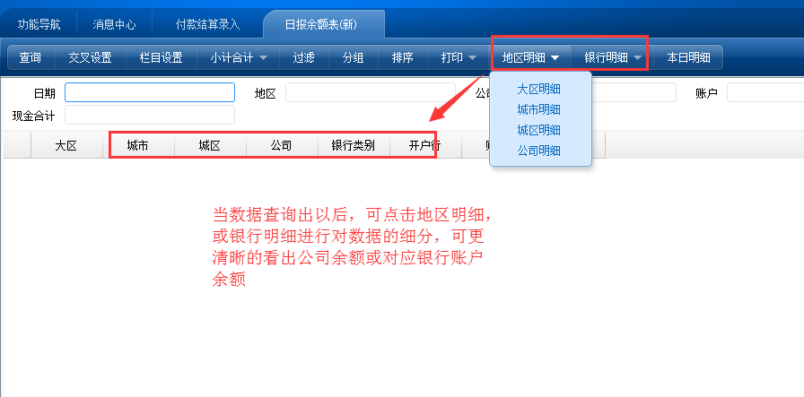

## 日报附表——————————实额与限额

为节约用户的查询时间，附表会分为两种，第一种是日报附表（快速查询-不可联查明细），第二种是日报附表（可联查明细）。日报附表（可联查明细）仅作为需要联查具体单据时辅助使用，真实数据以日报附表（快速查询-不可联查明细）为准。

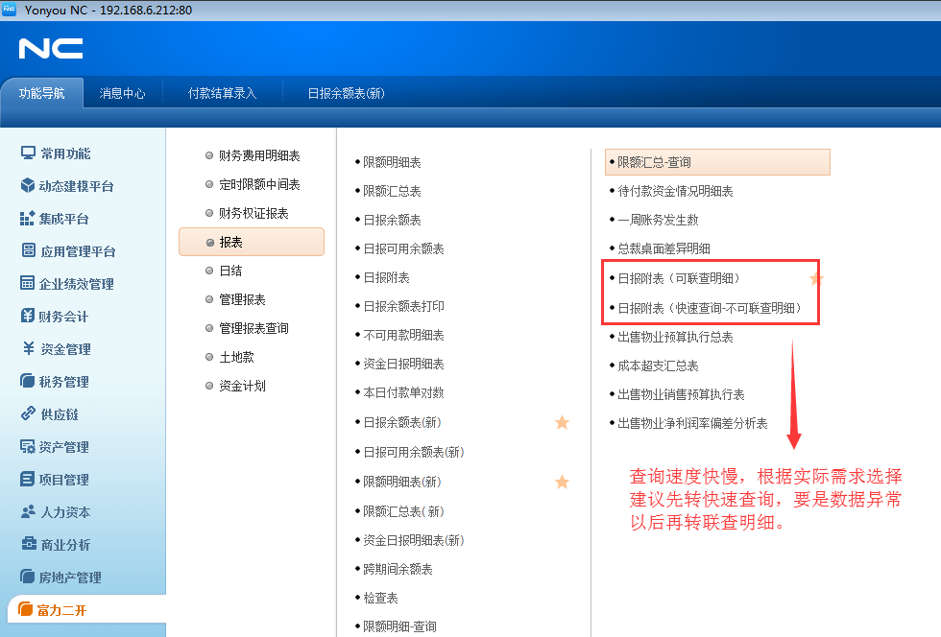

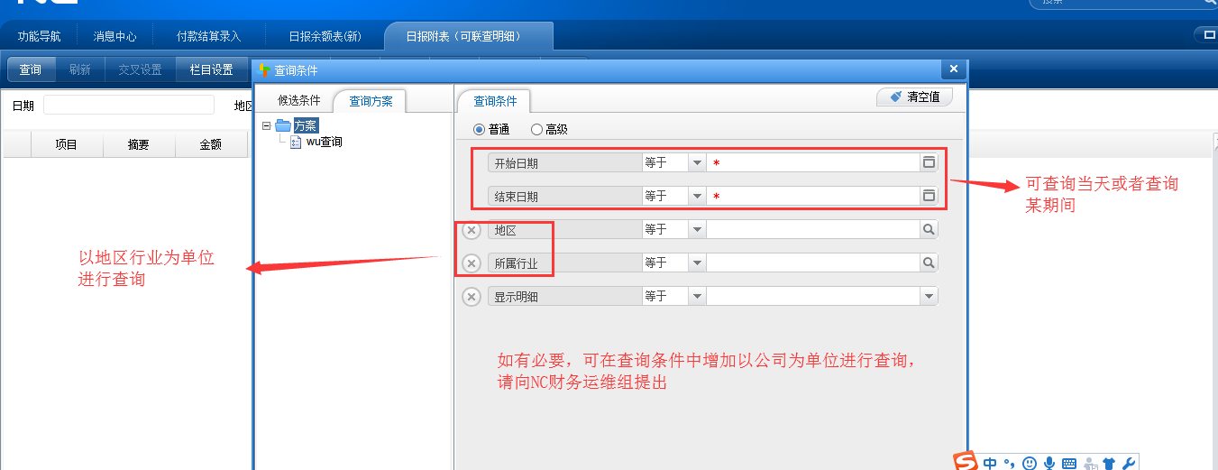

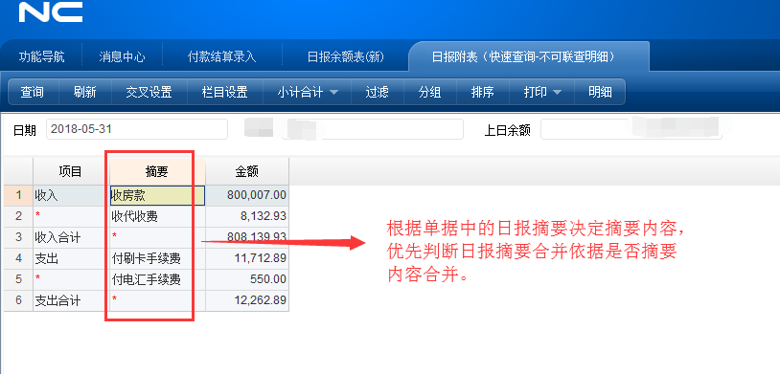

**支出项目，只针对付款结算录入单据，费用报销录入单据，划账结算（划出账户）的结算信息进行取数**，不分限额与实额。特殊情况为，（付款结算录入，结算信息做负数，实则属收入，但仍然会显示在支出项目中，支出为负）

**收入项目，只针对收款结算录入单据，划账结算（划入账户）的结算信息进行取数，只取实额，收款无限额。**特殊情况如上，收款单做负数，仍然会显示收入项目中，收入为负。

## 资金日报明细表（新）————实额与限额

全面查询地区行业公司，收支（显示是否实额限额），当前期间（当天）最后余额。可将此表理解为日报余额表与日报附表的结合体，既能看到对应公司账户的发生明细，亦能看到对应余额，查询结果最为详细。

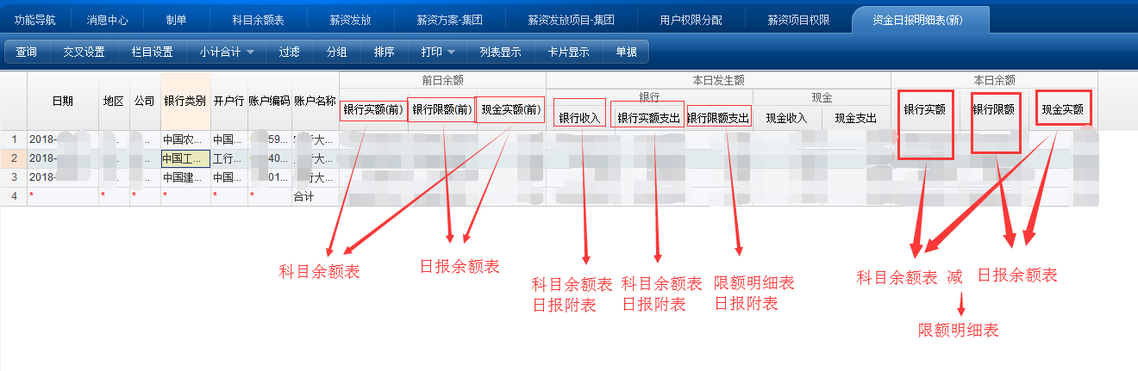

每一行的数据，都会以当天，单公司，单银行的发生进行明细显示。

其中会有对应的前日余额与本日余额，中间为本日发生，对应关系在图中有显示。

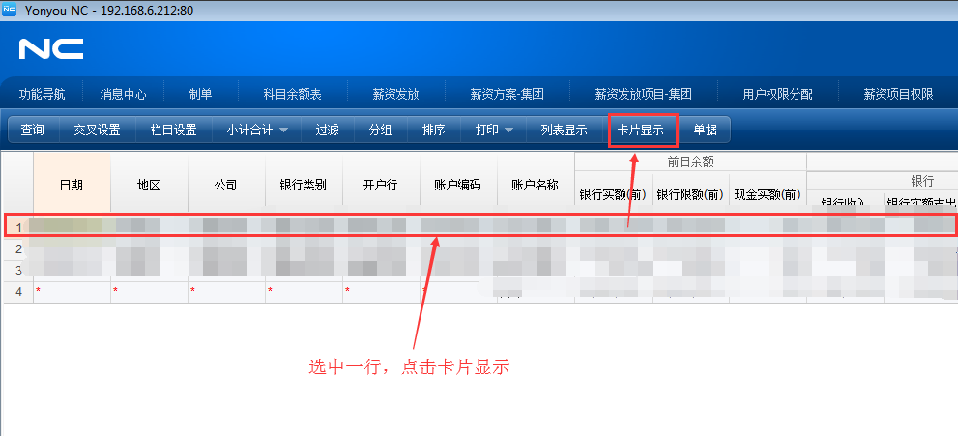

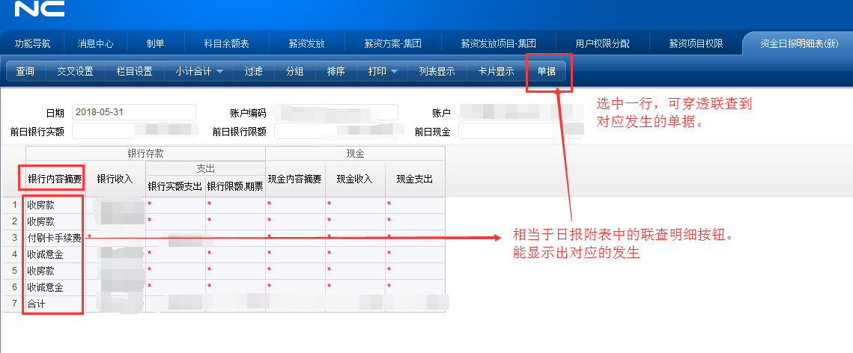

## 限额明细表（新）—————————限额

以地区为单位，结束时间点进行查询限额。

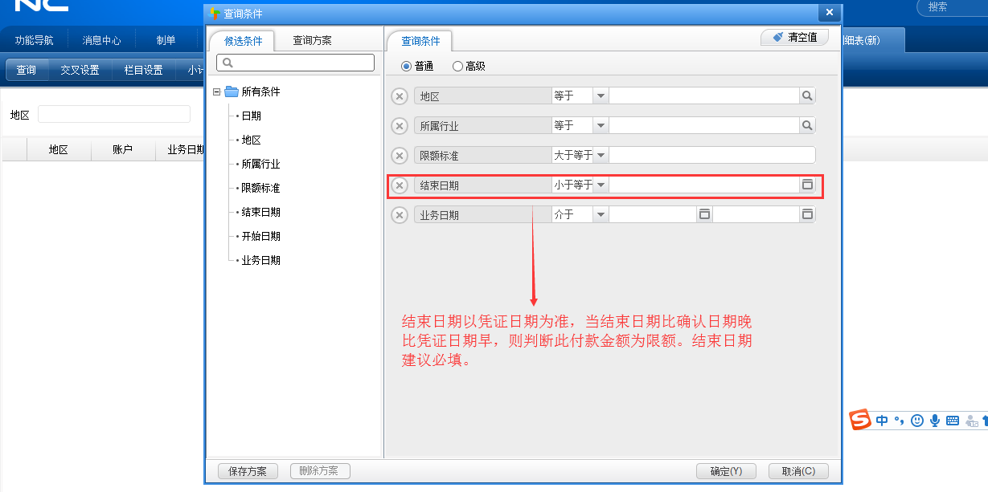

**查询时，建议必选结束日期，能够准确看出组织的产生限额总数**

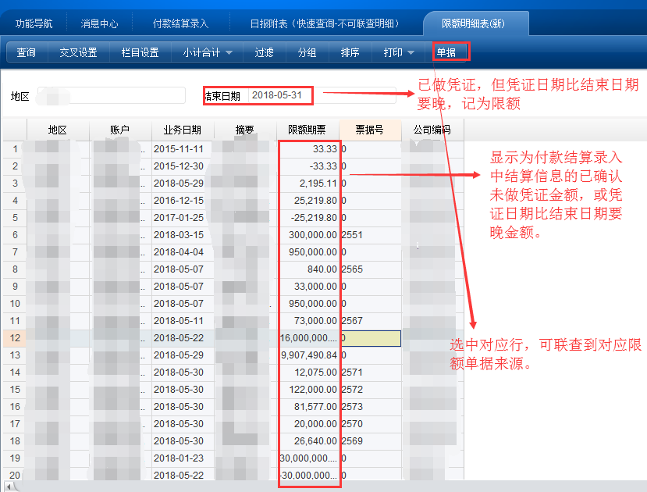

查询结果需要注意公司编码，区分该笔限额属于xx具体公司

